Hortobágy Község 6. sz. napirend
P o l g á r m e s t e r é t ő l

E L Ő T E R J E S Z T É S

(a Képviselő-testület 2026. május 26-i rendes, nyilvános ülésére)

Tárgy: Döntés a Hajdu Albert 115/17 és 115/18 hrsz-ú területre, azaz 115/21, 115/22, 115/23 egy részének bérletéről

Tisztelt Képviselő-testület!

Hajdu Albert (cím: Hortobágy, Sarkadi u. 15. alatti lakos) kérelmet adott be Hortobágy Község Önkormányzatához azzal, hogy az 115/17 és 115/18 hrsz-ú területeket bérelni szeretné legeltetés céljából. A kérelemben szerepel a területek megvásárlásának szándéka is. A kérelmező valószínűleg még nem értesült a telekcsoport újraosztásról (2. melléklet). A telkek már a Helyi Építési Szabályzatnak megfelelően vannak kialakítva.
A kérelmezett terület az alábbiak szerint oszlik meg:
- 115/21 hrsz.:
  - művelési ág: kivett beépítetlen terület
  - terület: 2690 m²
  - tulajdonjog: 1/1 Hortobágy Község Önkormányzata
- 115/22 hrsz.:
  - művelési ág: kivett közút
  - terület: 744 m²
  - tulajdonjog: 1/1 Hortobágy Község Önkormányzata
- 115/23 hrsz.:
  - művelési ág: kivett beépítetlen terület
  - terület: 12606 m²
  - tulajdonjog: 1/1 Hortobágy Község Önkormányzata

A 115/22 hrsz-ú ingatlant nem javaslom sem bérbe adni, sem értékesíteni, mivel kizárólag ezen a területen keresztül lehet megközelíteni 117/6 és 117/7 helyrajzi számú ingatlanokat.

Az 50/2026 (IV.28.) Hö.határozatában a Képviselő-testület döntött a 115/21 hrsz-ú ingatlan értékesítésének feltételeiről. Értékbecslést követően ingatlan.com-on, hortobagy.hu-n és facebookon megosztva, szomszédok értesítésével, majd a beérkező ajánlatok újra tárgyalásával.
A meghirdetést követően a kérelmező értesítve lesz, így erről nem javaslok határozatot hozni.

Az 50/2026 (IV.28.) Hö.határozatában döntött a Képviselő-testület a 115/23 hrsz-ú terület értékbecslést követően a hasznosításának újratárgyalásáról.
Az értékbecslés elkészült (3. melléklet) a terület vonatkozásában, amely 20.170.000 Ft forgalmi értéket határozott meg.

Az egyre fogyatkozó hortobágyi építési területek miatt javaslom, hogy a kérelmező részére ne kerüljön értékesítésre a terület, azonban a bérbeadást támogatom.

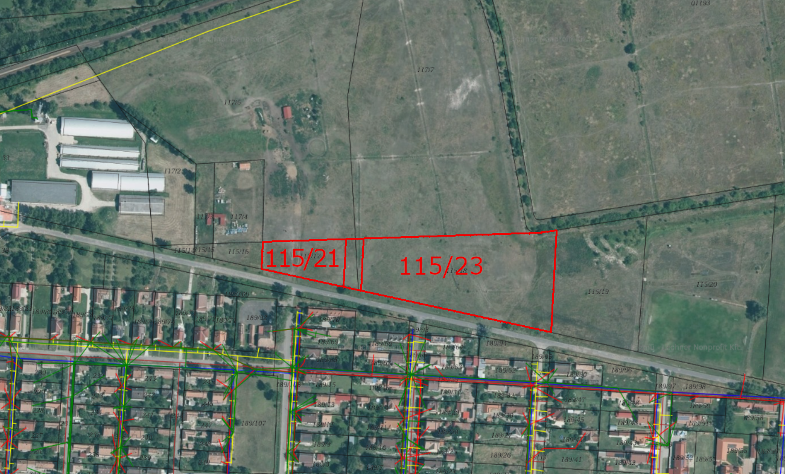
(pirossal jelölve a kérelmező által megjelölt terület)

Kérem a Tisztelt Képviselő-testületet, hogy az előterjesztést véleményezni szíveskedjen.

HATÁROZATI JAVASLAT

Magyarország helyi önkormányzatairól 2011. évi CLXXXIX. törvény 107. § alapján Hortobágy Község Képviselő-testülete az alábbi döntést hozza:

Hajdu Albert (4071 Hortobágy, Sarkadi u. 15.) hortobágyi lakos részére lovak legeltetése céljára bérbe adja a 115/23 hrsz-ú, 12606 m² területű ingatlant.

A bérleti díj mértéke az 5/2026 (I.27) Hö. rendelet alapján nettó 13 Ft/m²/év, azaz nettó 163 878 Ft/év, amely évenként az infláció mértékével megegyezően növekszik.

Határidő: folyamatos
Felelős: Jakab Ádám András polgármester

Hortobágy, 2026. május 21.

Jakab Ádám András
polgármester

Törvényességi szempontból az előterjesztést ellenőrizte:

dr. Széles Tamás
kirendeltség-vezető

